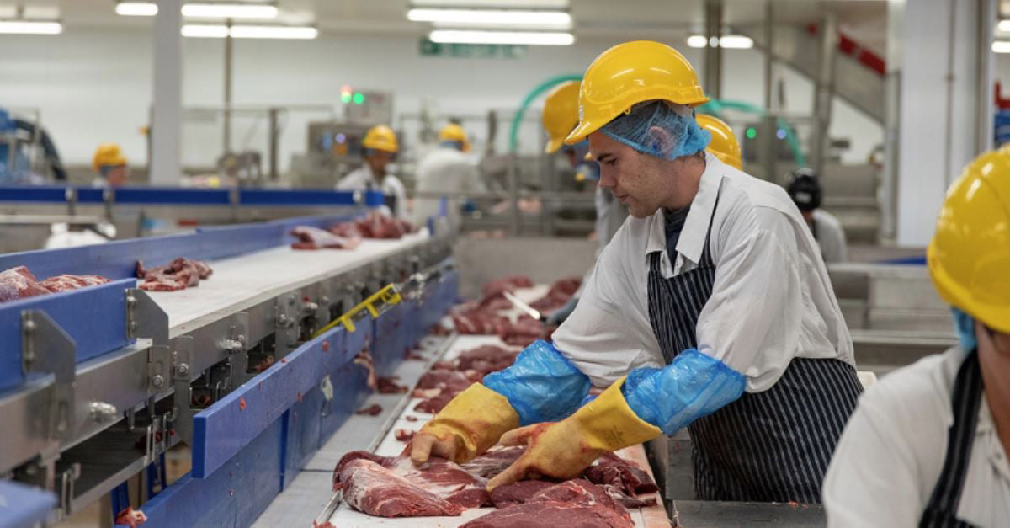

**FLIR-Kameras schützen die Fleischproduktionshalle von Dovecote Park vor Bränden**

**In der Produktionshalle des Fleischproduzenten Dovecote Park in Stapleton in Yorkshire (Großbritannien), herrscht rund um die Uhr reger Betrieb. Dort verbindet das Unternehmen traditionelles britisches Fleischerhandwerk mit fortschrittlicher Lebensmittelverarbeitungstechnologie, um einige außergewöhnliche Fleischprodukte herzustellen. Dabei setzt sich das Unternehmen dafür ein, dass die Sicherheit seiner Beschäftigten und seine Produktivität stets gewährleistet bleiben. Aus diesen Gründen hat Dovecote Park in die Brandfrüherkennungstechnologie von FLIR investiert.**

Dovecote Park wurde 1997 gegründet. Das Unternehmen liefert landesweit britisches Rind-, Kalb- und Wildfleisch für den Einzelhandel, die gehobene Gastronomie und den Catering-Sektor. Zu den Kunden von Dovecote Park gehören der gehobene Supermarkt Waitrose, Gourmet Burger Kitchen, Burger King und Wentbridge House. Das Unternehmen kontrolliert den gesamten Prozess der Fleischproduktion von der Beschaffung der Tiere von sorgfältig ausgewählten Bauernhöfen, über die Schlachtung, die Verpackung für den Einzelhandel bis hin zum Versand.

**Heiß gelaufene Ausrüstung weist auf Brandgefahren hin**

Dabei ist es entscheidend, den Produktionsprozess in der Haupthalle in Yorkshire am Laufen zu halten. Bei Maschinen, die rund um die Uhr in Betrieb sind, sind Brände in der Lebensmittelproduktion leider keine Seltenheit. Der Brand in einer Fleischproduktionshalle in Wolverhampton im Januar 2024 ist nur ein Beispiel dafür wie schnell solche Ereignisse eskalieren können. Die Folgen eines Brands können verheerend sein. Es besteht nicht nur das Risiko, dass Menschen zu Schaden kommen und die Infrastruktur beschädigt wird, sondern die betroffenen Unternehmen müssen auch mit einer langen Betriebsunterbrechung und einer deutlichen Beschädigung des Markennamens rechnen.

Das Management im Dovecote Park legt großen Wert auf Brandschutz und konnte ein Brandrisiko auf dem Dachboden der Hauptproduktionshalle feststellen. Dort sind sämtliche kritischen Geräte untergebracht wie z. B. Motoren, Pumpen, Schaltschränke und Verteilertafeln, die die Maschinen in der Lebensmittelproduktion (zum Schneiden und Verpacken) in der Produktionshalle antreiben. Der Grund dafür, dass diese Geräte auf dem Dachboden untergebracht sind, liegt darin, dass sie vom Boden der Lebensmittelfabrik getrennt sein müssen, aber immer noch nahe genug, um die Maschinen darunter effizient zu betreiben.

Wenn diese Ausrüstung veraltet und abgenutzt ist oder das Ende ihrer Lebensdauer erreicht hat, läuft sie normalerweise heiß. Mechanische Probleme wie verschlissene Pumpen, beschädigte Lager oder elektrische Probleme wie ausfallende Schutzschalter haben alle das Eine gemeinsam: Sie beginnen sich zu erhitzen. Wenn dieser Hitzestau unbemerkt bleibt, kann er verheerende Brände auslösen.

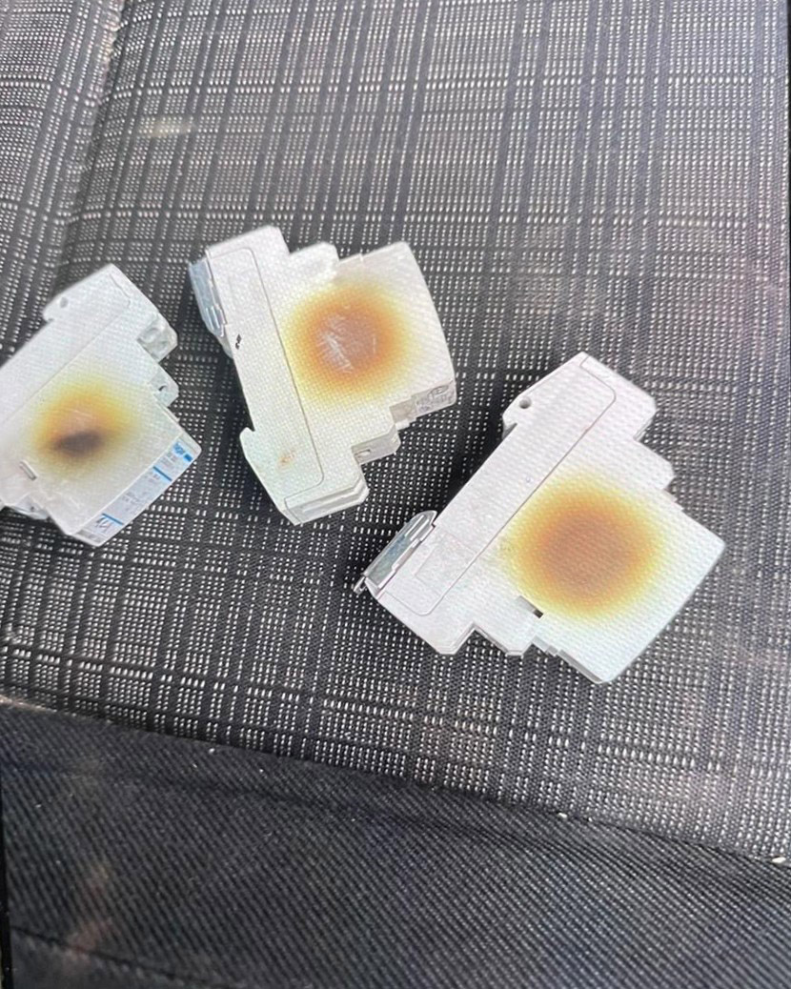

*Durchgebrannte Schutzschalter, vor dem Ausbruch eines Brands erkannt.*

**Wärmebildtechnik schlägt Feuerlöscher**

Auf der Suche nach einer technischen Lösung für den Brandschutz zog das Team von Dovecote Park zunächst eine Sprinkleranlage in Betracht. Diese Idee wurde jedoch schnell verworfen, da sie sich als nicht die richtige Lösung für die Produktionshallenumgebung erwies.

„Es ist nicht nur teuer, einen großen Bereich mit einer Sprinkleranlage abzudecken, sondern eine solche Anlage wird auch erst dann aktiviert, wenn sich ein Feuer bereits entwickelt hat. Das ist viel zu spät, denn dann ist der Schaden schon angerichtet“, so Nick Dunn, HS&E (Health, Security, Environment) Manager bei Dovecote Park. „Darüber hinaus kann eine Sprinkleranlage in einem Produktionsbereich voller elektrischer und mechanischer Geräte erhebliche Wasserschäden verursachen.“

In Zusammenarbeit mit dem Systemintegrator WRS Solutions (<https://wrssolutions.com>) schlug Chris Eccles, Sales Director von FLIR Partner Business Insight 3 (Bi3, <https://bi3.co.uk>), eine Lösung zur Installation mehrerer FLIR R-Kameras der FH-Serie (<https://www.flir.de/products/fh-series-r>) auf dem Dachboden vor. Die FLIR FH-R ist eine robuste, fest installierte Multispektralkamera, die radiometrisches Wärmebild-Streaming mit einer 4K-Kamera für sichtbares Licht kombiniert. Damit erreicht sie eine schnelle und frühzeitige Branderkennung und ermöglicht die visuelle Überprüfung des Vorfalls bereits, während er sich entwickelt. Die Wärmebildtechnik ist eine bewährte, berührungslose Methode zur Temperaturmessung, die dazu beitragen kann, Brände zu verhindern, indem sogenannte Hotspots entdeckt werden, bevor sie ihre Zündgrenze erreichen.

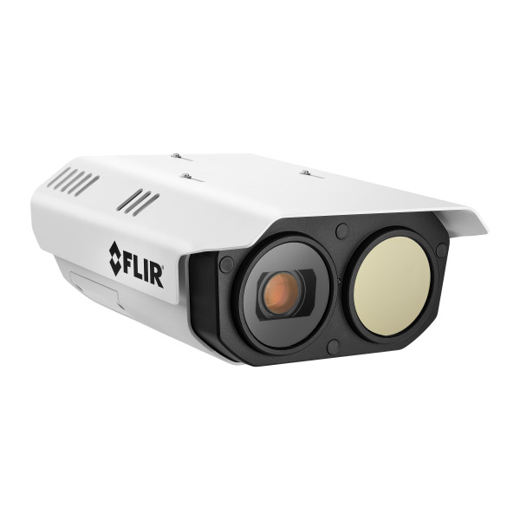

*Die FLIR FH-R kombiniert eine radiometrische Wärmebild-Streaming-Kamera mit einer 4K-Kamera für sichtbares Licht.*

Wenn ein Hotspot oder ein vordefinierter Temperaturschwellenwert überschritten wird, werden über ein angeschlossenes Video Management System (VMS) oder einen Relaisausgang akustische und visuelle Alarme an das Sicherheitspersonal des Unternehmens gesendet. Wenn das Team den eingehenden Alarm sieht, kann es entscheiden, welche Taktik zur Reaktion erforderlich sind. Die FH-R-Sensoren verfügen außerdem über eine integrierte intelligente Analytik, mit der sie die Bewegungen von Personen verfolgen können. Die Sensoren ermöglichen es den Betreibern, die Schwellentemperaturen leicht an die zu überwachende Ausrüstung anzupassen. Es ist also durchaus möglich, verschiedene Temperaturbereiche beispielsweise auf einem Dachboden zu überwachen.

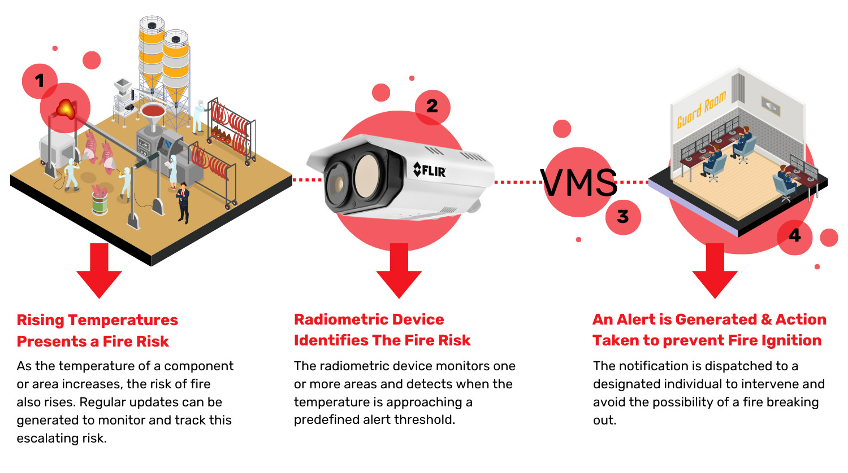

*Deutscher Text der Bildbeschriftung:*

***Steigende Temperaturen stellen ein Brandrisiko dar***

*Wenn die Temperatur eines Bauteils oder Bereichs steigt, erhöht sich auch das Brandrisiko. Zur Überwachung dieses steigenden Risikos können regelmäßige Updates eingestellt werden.*

***Radiometrisches Gerät identifiziert das Brandrisiko***

*Das radiometrische Gerät überwacht einen oder mehrere Bereiche und erkennt, wenn sich die Temperatur einer vordefinierten Alarmschwelle nähert.*

***Ein Alarm wird ausgelöst und Maßnahmen werden ergriffen, um die Entstehung von Bränden zu verhindern.***

*Die Benachrichtigung wird an eine festgelegte Person weitergeleitet, die eingreifen und einen möglichen Brandausbruch verhindern kann.*

Der langjährige FLIR-Partner (Gold Level) Bi3 hat einen Mehrwert geschaffen, indem es nicht nur ein Produkt, sondern eine Gesamtlösung bereitstellte. In der Vergangenheit hat das Unternehmen mit der FH-R-Serie bereits an mehreren anderen Standorten Brandfrüherkennungslösungen installiert. Als WRS Solutions an Bi3 herantrat, um eine ähnliche Lösung für Dovecote Park zu entwickeln, verfügte das Unternehmen bereits über die nötige technische Erfahrung, um diese Herausforderung zu meistern. Installationen in Dachkammern sind besonders schwierig, und WRS Solutions lieferte eine einwandfreie integrierte Lösung mit minimaler Betriebsunterbrechung für Dovecote Park.

**Brandschutzbewusst 24 Stunden am Tag, 7 Tage die Woche**

Zusätzlich zum Sicherheitsteam werden die Warnmeldungen auch an die technische Abteilung und an Nick Dunn in seiner Funktion als Health, Safety and Environmental Manager gesendet. „Je mehr Überblick wir über unsere Produktionshalle haben, desto besser“, sagt Nick. „Die FLIR-Wärmebildkameras haben uns das Leben wesentlich leichter gemacht. Sie geben uns die notwendige Sicherheit, um bei der Wartung unserer Ausrüstung proaktiv vorgehen zu können, anstatt nur zu reagieren. Sobald etwas heiß wird, kann unser Wartungsteam bereits einschreiten.“

Thermografie funktioniert vergleichsweise einfach und ist äußerst effektiv, wenn es darum geht, Brände zu verhindern und Betriebsunterbrechungen zu vermeiden. So lautet auf jeden Fall das Fazit ein Jahr nach der Installation. Im letzten Jahr waren bereits zwei Vorfälle erkannt worden. Ein potenziell katastrophaler Vorfall war ein Motorlager, das zu überhitzen begann. Wäre es nicht rechtzeitig von einer FLIR-Kamera entdeckt worden, hätte dies zu einem Ausfall und zu einer ernsthaften Betriebsstörung geführt. Ein zweiter, weniger schwerwiegender Vorfall war eine Dampfleitung, die kaputt ging. Eine FLIR-Kamera nahm dies ebenfalls wahr und das Wartungsteam konnte weitere Schäden verhindern.

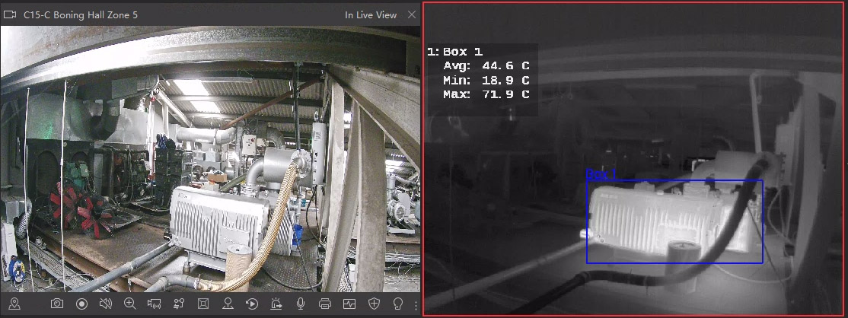

*Visuelle Darstellung einer FLIR-R-Kamera der Serie FH, die von Dovecote Park eingesetzt wird*

**Sicherheit und finanzielle Vorteile**

Heute sind in den verschiedenen Dachkammern über der Produktionshalle über 30 FLIR FH-R-Kameras installiert. WRS Solutions hat die Installation in nur wenigen Wochen abgeschlossen. Kevin Polkey, Regional Director bei WRS, bestätigt, dass die FLIR-Kameras die ideale Lösung zur Brandfrüherkennung für Dovecote Park waren: „Die Investitionen in Wärmebildkameras sind im Vergleich zu Feuerlöschsystemen deutlich geringer“, verrät Kevin. „Neben der Verhinderung von Sachschäden und Geschäftsverlusten tragen Wärmebildkameras auch dazu bei, den Ruf einer Marke zu schützen, insbesondere in einem so hart umkämpften Markt wie der Lebensmittelproduktion.“

Robert Groom, Sales Manager bei FLIR, ergänzt: „Das ist ein gutes Beispiel dafür, dass die bewährte FLIR-Technologie in den Händen von erfahrenen Fachleuten wie Bi3 und WRS nicht nur Menschen und Eigentum schützen kann, sondern auch eine gute Investitionsrendite bringt.“

„Die Wirksamkeit der radiometrischen Technologie von FLIR in der Lebensmittelindustrie kann nicht hoch genug eingeschätzt werden. Im Gegensatz zu herkömmlichen Feuerlöschsystemen, die auf Brände reagieren, ermöglicht die Wärmebildtechnik die Verhinderung von Bränden, bevor sie überhaupt ausbrechen. Die erfolgreiche Umsetzung dieser innovativen Lösung erfordert ein kompetentes Team. WRS und FLIR haben als Partner in diesem Projekt eindeutig für eine nahtlose Installation und Integration gesorgt. Und das führte zu unmittelbaren und spürbaren Vorteilen für Dovecote Park.“ So Chris Eccles, Sales Director bei Business Insight 3.

Nicht zuletzt dank der Installation der Wärmebildkameras konnte Dovecote Park auch seine Versicherungsprämie für die Produktionshalle deutlich senken. „Man kann mit Sicherheit sagen, dass sich die Investition in Wärmebildkameras bereits ausgezahlt hat“, so Nick Dunn.

<https://www.flir.de/discover/security/flir-cameras-keep-dovecote-park-meat-production-hall-safe-from-fire-incidents>



